Назив непокретности | Парцела катастарски број 10472 КО Ада
Град /Улица / кућни број | Општина Ада, место Ада, катастарска општина: Ада, потес: Стеријино село
Опис непокретности- предмет издавања у закуп | Земљиште: део парцеле катастарски број 10472 КО Ада површине 1092 м², од укупне површине од 1700 м², врста земљишта: остало земљиште, начин коришћења и катастарска класа: клизиште, уписана у Лист непокретности број 557 КО Ада, са уписаним правом државне својине РС у уделу 1/1 и уписаним правом коришћења у корист Нафтна индустрија Србије а.д. у уделу 1/1,без уписаних терета и забележби.  Земљиште се предаје у закуп у виђеном стању – обилазак пре достављања понуде обавезан.  На/кроз парцелу 10472 КО Ада налази се бушотина и пролазе следећи водови који нису предмет закупа и то:  - Бушотина АДА-13  - Вод АД-13_Гвод
Временски период издавања (рок закупа) | 1 година, уз могућност продужења
Намена/ делатност | Пољопривредна производња/ у пољопривредне сврхе
Ограничења и услови закупа/коришћења/обављања делатности | Права и обавезе Закупца:  - да плаћа закупнину  - да уз Уговор о закупу потпише Споразум о антикорупцијском понашању  - да користи земљиште са пажњом доброг домаћина и по правилима кодекса добре пољопривредне праксе  - да се према подземним или надземним објектима/водовима понаша са посебном пажњом, на начин да исте не оштети приликом коришћења предмета закупа (Непокретности)  - у случају извођења радова (постављање ограде и слично, истицање фирме/ постављање реклама) од стране Закупца: oбавезна претходна сагласност и надзор Закуподавца (НИС ад) и сви радови (на побољшању Непокретности у вези са делатношћу Закупца) морају бити извршени на терет Закупца, без права на надокнаду од стране Закуподавца  - редовно и благовремено предузима потребне радове за одржавање земљишту, о свом трошку  - да не даје у закуп и/ или на коришћење Земљиште како у целини тако ни у делу, без писане сагласности Зaкуподавца  - да приликом обављања делатности пољопривредне производње се придржава закона који регулишу материју пољопривредног земљишта и материју пољопривредне производње и закона који регулишу материју безбедности и здравља на раду, а пре свега да не испушта и не одлаже опасне и штетне материје на земљиште, не уништава и оштећује усјеве, саднице, дрвеће, односно да не предузима било које активности које доводе до смањења продуктивности, структуре и слојева пољопривредног земљишта, као и до било ког другог оштећења земљишта као и да не спаљује органске остатке након жетве усјева на земљишту, очува хемијска и биолошка својства Земљишта и да их по могућности побољша.

Ограничења и услови закупа/коришћења/обављања делатности | Обавезе Закуподавца:  - Закупцу надокнади штету за уништене усеве на Земљишту коју је Закуподавац проузроковао приликом извођења радова на редовном, ванредном одржавању и/или ремонту објекат/водова.  - Накнада евентуалне штете за уништене усеве ће се утврђивати у сваком конкретном случају у висини цене уништеног усева по подацима Продуктне берзе у Новом Саду на дан настанка штете, по просечном приносу, према подацима за територију општине Ада.
Начин плаћања закупнине и депозит | - закупнина се плаћа авансно годишње унапред  - Закупац је у обавези да уплати депозит као средство обезбеђења плаћања и извршавања уговорних обавеза

СКИЦА ЗЕМЉИШТА

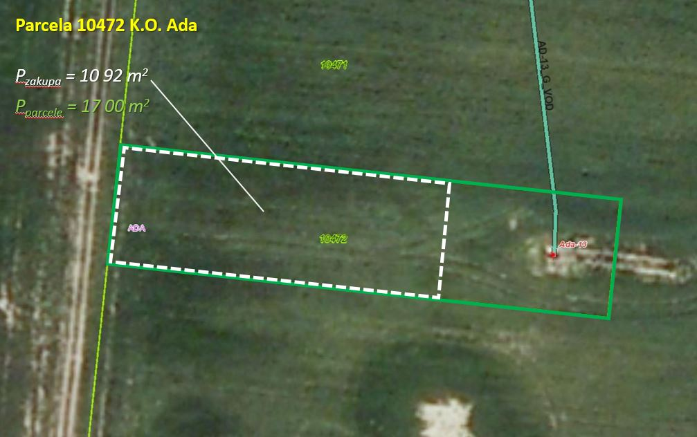

Предмет закупа: део парцеле катастарски број 10472 КО Ада (на скици оивичено белом испрекиданом линијом).
Није предмет закупа: бушотина Ада -13 и бушотински вод АДа -13_Г_вод односно издвојени део парцеле површине 608 м², све приказано на Скици зеленом бојом

ФОТОГРАФИЈА

